附件三
彰化縣豐崙國民小學114年全民國防教育網站運用宣導資料紀錄表
主題 | 全民國防教育網站運用
日期 | 114.09.01
主講人 | 豐崙國小網站
對象 | 全校師生 | 人數
宣 導（活動）綱 要 | ■本校已於學校網站設置連結至國防部全民國防教育全球資訊網（http://aode.mnd.gov.tw/)  ■本校已於學校網站設置連結至(新版)本縣全民國防教育資源網站（https://www.ndea.chc.edu.tw/index.php)
成 果 照 片 | 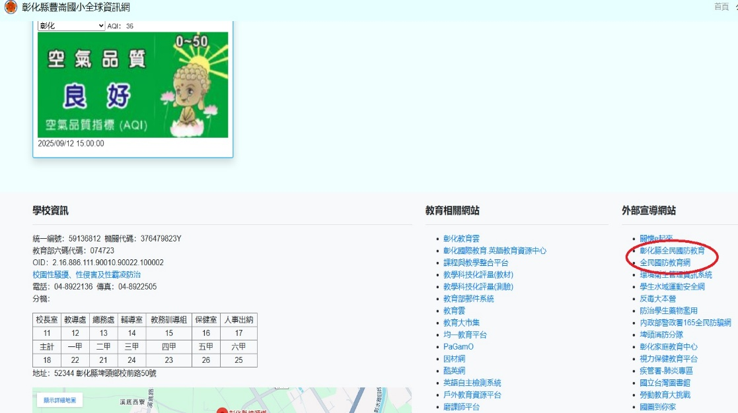  相片至少2張
承辦人： 陳美如 單位主管：蘇文松 校長：謝鴻達

